ЗОНА
ИНСТРУКЦИЯ
для ответственных в населенных пунктах в зоне цифрового вещания.
НЕОБХОДИМО:
- организовать подомовые обходы в населенных пунктах:
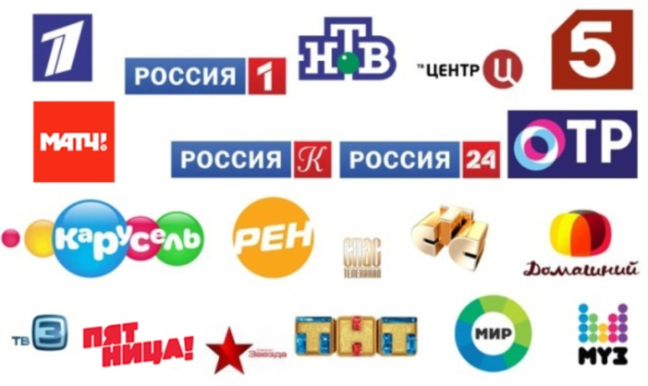
объяснить гражданам преимущества цифрового телевидения – уже сейчас можно смотреть 20 каналов высокого качества бесплатно. Для проверки приема цифрового сигнала необходимы: дециметровая антенна и телевизор, который поддерживает стандарт DVB-T2 (смотреть в характеристиках технического паспорта телевизора). Если телевизор не поддерживает данный стандарт, нужна цифровая приставка к телевизору. Без приставки на таком телевизоре 3 июня будет показывать только БСТ. Чтобы принимать и 20 каналов из Москвы и БСТ, нужна приставка с двумя антенными входами. В некоторых районах для приема БСТ нужно сохранить метровую антенну (после установки дециметровой) или купить всеволновую антенну. Список районов с метровыми антеннами в Приложении №1.
ВНИМАНИЕ. Рельеф местности или здания вокруг могут мешать приему цифрового сигнала. Тогда в домохозяйстве нужно устанавливать спутниковое телевидение.

- предоставлять еженедельный отчет ответственному в администрации района согласно Паспорту по переходу на цифровое вещание.

- провести анализ рынка цифровых приставок и спутникового оборудования и отправить информацию ответственному в районе (в Паспорте):
данные о количестве точек продажи, ценах на оборудование и услуги, своевременно информировать о возникшем дефиците и необоснованном завышении цены.

- информировать получателей пособий и доплат (Приложение№2) о мерах господдержки и помогать в сборе документов для получения компенсации за приобретенную приставку в размере до 1 тысячи рублей;

ПРИЛОЖЕНИЕ №1
Населенные пункты, где для приема БСТ нужно сохранить наружную антенну
(в метровом диапазоне)
Район республики | Населенный пункт
Абзелиловский | Аскарово
Белокатайский | Белянка
Белорецкий | Ассы
Белорецкий | Верхний Авзян
Белорецкий | Инзер
Белорецкий | Тукан
Белорецкий | Узян
Бурзянский | Байназарово
Зилаирский | Зилаир
Краснокамский | Агидель
Туймазинский | Октябрьский
Уфимский | Уфа

ПРИЛОЖЕНИЕ №2
Компенсация за приобретение цифровой приставки предоставляется:
- пенсионерам из числа лиц, получающих федеральную социальную доплату к пенсии;
- малоимущим семьям с детьми, получающие ежемесячное пособие на ребенка.
Государственная поддержка предоставляется один раз на одно домохозяйство. Домохозяйства, в которых проживают несколько получателей пособий, могут рассчитывать на получение услуги только один раз.
Документы для компенсации:
а) паспорт (снять копию первых страниц+ страницы с пропиской);
б) справка о статусе нуждаемости;
в) справка о составе семьи с адресом регистрации (выдается администрацией СП);
г) документ, подтверждающий оплату цифровой приставки;
д) копия технического паспорта (руководства пользователя) цифровой приставки;
е) реквизиты банковского счета.

Справка о статусе нуждаемости (заказывается одновременно с подачей документов):
*Документ, подтверждающий федеральную социальную доплату пенсии получают:
1) в Управлении Пенсионного фонда РФ по РБ в районе(городе) по месту жительства либо
2) через личный кабинет в системе «Единый портал государственных и муниципальных услуг» (www.gosuslugi.ru )

*Документ, подтверждающий статус малоимущей семьи, получающей пособие на ребенка получают:
1) лично при посещении филиала (отдела филиала) ГКУ Республиканский центр социальной поддержки населения либо
2) лично при посещении МФЦ

